1. Junginys, kurio formulė (I):
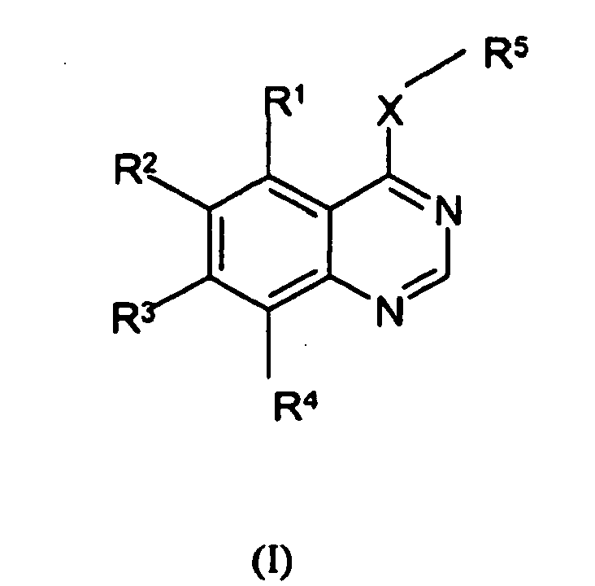
arba jo druska, esteris arba amidas;kur:
X yra O arba S, S(O) arba S(O)₂, arba NR⁶, kur R⁶ yra vandenilis arba C₁₋₆-alkilas;
R⁵ yra grupė, kurios formulė (a) arba (b):

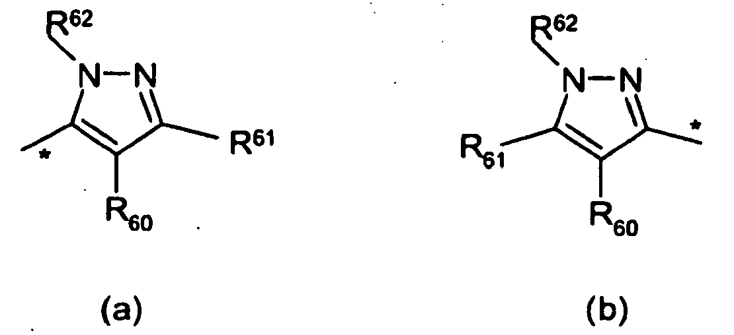

kur * nurodo grupės prijungimo vietą X formulėje (I);
R¹, R², R³, R⁴ yra nepriklausomai pasirinkti iš vandenilio, halogeno, ciano, nitro, trifluormetilo, C₁₋₃-alkilo, -NR⁷R⁸ arba -X¹R⁹;
R⁷ ir R⁸ yra nepriklausomai vandenilis arba C₁₋₃-alkilas;
X¹ yra tiesioji jungtis, -O-, -CH₂-, -OCO-, karbonilas, -S-, -SO-, -SO₂-, -NR¹⁰CO-, - CONR¹¹-, -SO₂NR¹²-, -NR¹³SO₂- arba -NR¹⁴- ;
R¹⁰, R¹¹, R¹², R¹³ ir R¹⁴ yra nepriklausomai vandenilis, C₁₋₃-alkilas arba C₁₋₃-alkoksiC₂₋₃-alkilas; R⁹ yra pasirinktas iš vieno iš šių grupių:
1) vandenilis arba C₁₋₅-alkilas, kuris gali neturėti pakaitų arba gali turėti pakaitais vieną arba kelias grupes, pasirinktas iš hidroksi, fluoro arba amino;
2) C₁₋₅-alkilX²COR¹⁵ (kur X² žymi -O- arba -NR¹⁶- (kur R¹⁵ žymi vandenilį, C₁₋₃-alkilą arba C₁₋₃-alkoksiC₂₋₃-alkilą) ir R¹⁶ žymi C₁₋₃-alkilą, -NR¹⁷R¹⁸ arba -OR¹⁹ (kur R¹⁷, R¹⁸ ir R¹⁹, kurie gali būti vienodi arba skirtingi, kiekvienas žymi vandenilį, C₁₋₃-alkilą arba C₁₋₃-alkoksiC₂₋₃-alkilą));
3) C₁₋₅-alkilX³R²⁰ (kur X³ žymi -O-, -S-, -SO-, -SO₂-, -OCO-, -NR²¹CO-, - CONR²²-, -SO₂NR²³-, -NR²⁴SO₂- arba -NR²⁵- (kur R²¹, R²², R²³, R²⁴ ir R²⁵ kiekvienas nepriklausomai žymi vandenilį, C₁₋₃-alkilą arba C₁₋₃-alkoksiC₂₋₃-alkilą) ir R²⁰ žymi vandenilį, C₁₋₃-alkilą, ciklopentilą, cikloheksilą arba 5 arba 6 narių prisotintą heterociklinę grupę su 1 arba 2 heteroatomais, nepriklausomai pasirinktais iš O, S ir N, kur C₁₋₃-alkilas gali turėti 1 arba 2 pakaitus, pasirinktus iš okso, hidroksi, halogeno ir C₁₋₄-alkoksi ir kur ciklinė grupė gali turėti 1 arba 2 pakaitus, pasirinktus iš okso, hidroksi, halogeno, C₁₋₄-alkilo, C₁₋₄-hidroksialkilo ir C₁₋₄-alkoksi);
4) C₁₋₅-alkilX⁴C₁₋₅-alkilX⁵R²⁶ (kur X⁴ ir X⁵, kurie gali būti vienodi arba skirtingi, kiekvienas yra -O-, -S-, -SO-, -SO₂- -NR²⁷CO-, -CONR²⁸-, -SO₂NR²⁹-, -NR³⁰SO₂- arba NR³¹- (kur R²⁷, R²⁸, R²⁹, R³⁰ ir R³¹ kiekvienas nepriklausomai žymi vandenilį, C₁₋₃-alkilą arba C₁₋₃-alkoksiC₂₋₃-alkilą) ir R²⁶ žymi vandenilį arba C₁₋₃-alkilą);
5) R³² (kur R³² yra 5 arba 6 narių prisotinta heterociklinė grupė (prijungta per anglies arba azoto atomą) su 1 arba 2 heteroatomais, nepriklausomai pasirinktais iš O, S ir N, kur heterociklinė grupė gali turėti 1 arba 2 pakaitus, pasirinktus iš okso, hidroksi, halogeno, C₁₋₄-alkilo, C₁₋₄-hidroksialkilo, C₁₋₄-alkoksi, C₁₋₄-alkoksiC₁₋₄-alkilo ir C₁₋₄-alkilsulfonilC₁₋₄-alkilo);
6) C₁₋₅-alkilR³² (kur R³² yra kaip nurodyta aukščiau);
7) C₂₋₅-alkenilR³² (kur R³² yra kaip nurodyta aukščiau);
8) C₂₋₅-alkinilR³² (kur R³² yra kaip nurodyta aukščiau);
9) R³³ (kur R³³ žymi piridono, fenilo grupę arba 5 arba 6 narių aromatinę heterociklinę grupę (prijungtą per anglies arba azoto atomą) su 1, 2 arba 3 heteroatomais, pasirinktais iš O, N ir S, kur piridono, fenilo arba aromatinė heterociklinė grupė prie laisvesnių anglies atomų gali turėti iki 5 pakaitų, pasirinktų iš hidroksi, halogeno, amino, C₁₋₄-alkilo, C₁₋₄-alkoksi, C₁₋₄-hidroksialkilo, C₁₋₄-aminoalkilo, C₁₋₄-alkilamino, C₁₋₄-hidroksialkoksi, karboksi, trifluormetilo, ciano, -CONR³⁴R³⁵ ir NR³⁶COR³⁷ (kur R³⁴, R³⁵, R³⁶ ir R³⁷, kurie gali būti vienodi arba skirtingi, kiekvienas žymi vandenilį, C₁₋₄-alkilą arba C₁₋₃-alkoksiC₂₋₃-alkilą));
10) C₁₋₅-alkilR³³ (kur R³³ yra kaip nurodyta aukščiau);
11) C₂₋₅-alkenilR³³ (kur R³³ yra kaip nurodyta aukščiau);
12) C₂₋₅-alkinilR³³ (kur R³³ yra kaip nurodyta aukščiau);
13) C₁₋₅-alkilX⁶R³³ (kur X⁶ žymi -O-, -S-, -SO-, -SO₂-, -NR³⁸CO-, -CONR³⁹-, -SO₂NR⁴⁰-, -NR⁴¹SO₂- arba -NR⁴²- (kur R³⁸, R³⁹, R⁴⁰, R⁴¹ ir R⁴² kiekvienas nepriklausomai žymi vandenilį, C₁₋₃-alkilą arba C₁₋₃-alkoksiC₂₋₃-alkilą) ir R³³ yra kaip nurodyta aukščiau);
14) C₂₋₅-alkenilX⁷R³³ (kur X⁷ žymi -O-, -S-, -SO-, -SO₂-, -NR⁴³CO-, -CONR⁴⁴-, -SO₂NR⁴⁵-, -NR⁴⁶SO₂- arba -NR⁴⁷- (kur R⁴³, R⁴⁴, R⁴⁵, R⁴⁶ ir R⁴⁷ kiekvienas nepriklausomai žymi vandenilį, C₁₋₃-alkilą arba C₁₋₃-alkoksiC₂₋₃-alkilą) ir R³³ yra kaip nurodyta aukščiau);
15) C₂₋₅-alkinilX⁸R³³ (kur X⁸ žymi -O-, -S-, -SO-, -SO₂-, -NR⁴⁸CO-, -CONR⁴⁹-, -SO₂NR⁵⁰-, -NR⁵¹SO₂- arba -NR⁵²- (kur R⁴⁸, R⁴⁹, R⁵⁰, R⁵¹ ir R⁵² kiekvienas nepriklausomai žymi vandenilį, C₁₋₃-alkilą arba C₁₋₃-alkoksiC₂₋₃-alkilą) ir R³³ yra kaip nurodyta aukščiau);
16) C₁₋₃alkilX⁹C₁₋₃alkilR³³ (kur X⁹ žymi -O-, -S-, -SO-, -SO₂-, -NR⁵³CO-, CONR⁵⁴-, -SO₂NR⁵⁵-, -NR⁵⁶SO₂- arba -NR⁵⁷- (kur R⁵³, R⁵⁴, R⁵⁵, R⁵⁶ ir R⁵⁷ kiekvienas nepriklausomai žymi vandenilį, C₁₋₃-alkilą arba C₁₋₃-alkoksiC₂₋₃-alkilą) ir R³³ yra kaip nurodyta aukščiau);
17) C₁₋₃-alkilX⁹C₁₋₃-alkilR³² (kur X⁹ ir R³² yra kaip nurodyta aukščiau);
18) C₁₋₅-alkilas, nebūtinai turintis 1, 2 arba 3 halogeno pakaitus;
19) C₁₋₅-alkilX¹⁰C₁₋₅-alkilX¹¹R⁹⁰ (kur X¹⁰ ir X¹¹, kurie gali būti vienodi arba skirtingi, kiekvienas yra -O-, -S-, -SO-, -SO₂-, -NR⁹¹CO-, -CONR⁹²-, -SO₂NR⁹³-, - NR⁹⁴SO₂- arba -NR⁹⁵- (kur R⁹¹, R⁹², R⁹³, R⁹⁴ ir R⁹⁵ kiekvienas nepriklausomai žymi C₁₋₅-alkilą, C₁₋₃-alkilą (turintį pakaitais 1, 2 arba 3 halogeno atomus, C₁₋₄-alkilo arba C₁₋₄-alkoksi grupes (ir kur yra 2 C₁₋₄-alkoksi grupės, kurių esančios prie alkoksi C₁₋₄-alkilo grupės kartu gali sudaryti 5 arba 6 narių prisotintą heterociklinę grupę su 2 deguonies atomais)), C₂₋₅-alkenilą, C₂₋₅-alkinilą, C₃₋₆-cikloalkilą (nebūtinai turintį pakaitais halogeną, hidroksi, C₁₋₃-alkilą arba C₁₋₄-hidroksialkilą), C₃₋₆-cikloalkilC₁₋₃-alkilą (nebūtinai turintį pakaitais halogeną, hidroksi, C₁₋₃-alkilą arba C₁₋₄-hidroksialkilą) arba C₁₋₃-alkoksiC₂₋₃-alkilą) ir R⁹⁰ žymi vandenilį arba C₁₋₃-alkilą);
20) C₃₋₆-cikloalkilas;
21) R⁹⁶ (kur R⁹⁶ yra 5 arba 6 narių heterociklinė grupė, kuri gali būti prisotinta arba neprisotinta (prijungta per anglies arba azoto atomą) su 1 arba 2 heteroatomais, nepriklausomai pasirinktais iš O, S ir N, kur heterociklinė grupė gali turėtit 1 arba 2 pakaitus, pasirinktus iš C₁₋₄-hidroksialkilo, C₁₋₄-alkilo, hidroksi ir C₁₋₄-alkoksiC₁₋₄-alkilo;
22) C₁₋₅-alkilR⁹⁶ (kur R⁹⁶ yra kaip nurodyta aukščiau);ir kur:
R⁶⁰ yra vandenilis, nitro, halogenas, ciano, okso arba C₁₋₃-alkilas;
R⁶¹ yra grupė, kurios dalinė formulė (k):
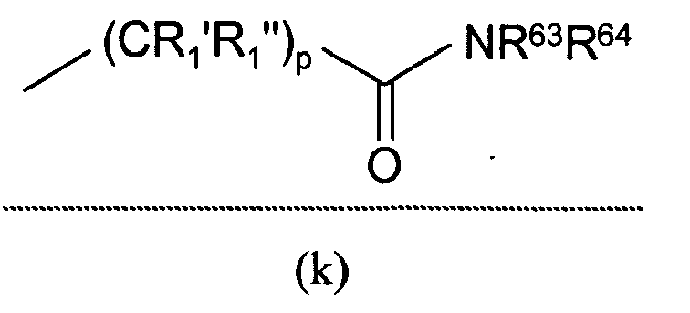
kur:
p yra 0 arba 1;
R₁' ir R₁" yra nepriklausomai vandenils arba C₁₋₃-alkilas;
R⁶³ yra -(CH₂)_{q'}R⁷⁰ arba arilas arba heteroarilas, kur pastarosios dvi grupės nebūtinai turi 1 arba 2 pakaitus, nepriklausomai pasirinktus iš halogeno, C₁₋₄-alkilo, C₁₋₄-alkoksi, trifluormetilo, trifluormetoksi, hidroksi, nitro, difluormetilo, difluormetoksi ir ciano;
R⁶⁴ yra vandenilis arba C₁₋₃-alkilas;
q' yra 0 arba 1;
R⁷⁰ yra -K-J;
K yra jungtis;
J yra arilas arba heteroarilas, kur abu nebūtinai gali turėti 1, 2 arba 3 pakaitus, pasirinktus iš halogeno, C₁₋₃-alkilo, C₃₋₄-cikloalkilo, C₃₋₄-cikloalkilC₁₋₃-alkilo, ciano ir C₁₋₃-alkoksi; ir
R⁶² yra vandenilis, halogenas arba C₁₋₃-alkilas.

2. Junginys pagal 1 punktą arba jo druska, esteris arba amidas, kur R⁶⁰ ir R⁶² abu yra vandenilis.

3. Junginys pagal 1 arba 2 punktą arba jo druska, esteris arba amidas, kur R⁶³ yra arilas, nebūtinai turintis 1 arba 2 pakaitus nepriklausomai pasirinktus iš halogeno, C₁₋₄-alkilo, C₁₋₄alkoksi, trifluormetilo, trifluormetoksi, hidroksi, nitro, difluormetilo, difluormetoksi ir ciano.

4. Junginys pagal 1 arba 2 punktą arba jo druska, esteris arba amidas, kur J yra fenilas, nebūtinai turintis 1 arba 2 halogeno pakaitus.

5. Junginys pagal 1 arba 2 punktą arba jo druska, esteris arba amidas, kur R⁶¹ yra -CH₂-CONR⁶⁴-J ir kur J yra fenilas, nebūtinai turintis 1 arba 2 halogeno pakaitus.

6. Junginys pagal bet kurį iš ankstesnių punktų arba jo druska, esteris arba amidas, kur X yra NR⁶ arba O.

7. Junginys pagal 6 punktą arba jo druska, esteris arba amidas, kur X yra NH.

8. Junginys pagal 1 punktą, kurio formulė (IB):
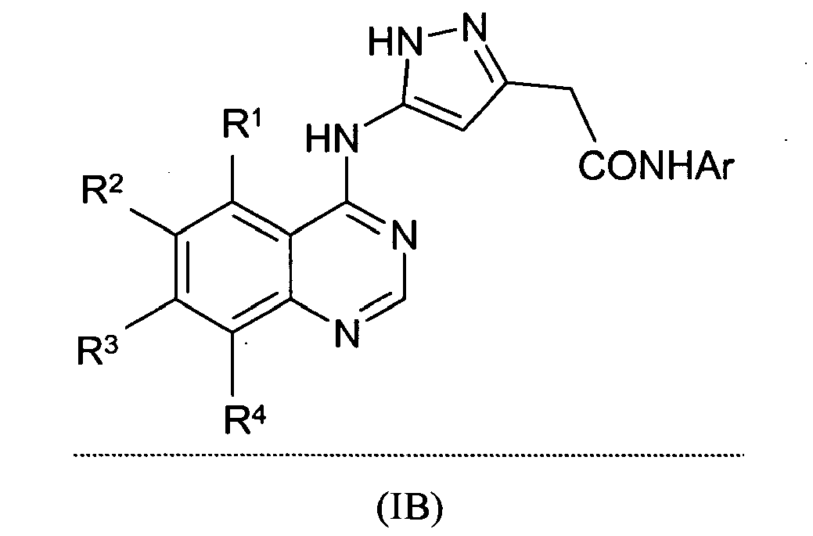

arba jo druska, esteris arba amidas,
kur Ar yra indazolas arba piridinas (nebūtinai turintis pakaitu metilą) arba arilas (nebūtinai turintis 1 arba 2 pakaitus nepriklausomai pasirinktus iš halogeno, metoksi, trifluormetilo, hidroksi, nitro, ciano ir difluormetoksi);
ir R¹, R², R³ ir R⁴ yra kaip nurodyta 1 punkte.

9. Junginys pagal bet kurį iš ankstesnių punktų arba jo druska, esteris arba amidas, kur R⁹ yra grupė, pasirinkta iš grupės 1), 3), 4), 5), 6), 9), 18), 19), 20) ir 22), kaip nurodyta 1 punkte.

10. Junginys pagal bet kurį iš ankstesnių punktų arba jo druska, esteris arba amidas, kur R⁹ yra vandenilis, C₃₋₆-cikloalkilas, -C₁₋₅-alkil-O-C₁₋₃-alkilas arba 5-6 narių prisotinta heterociklinė grupė (prijungta per anglies arba azoto atomą) su 1 arba 2 heteroatomais, nepriklausomai pasirinktais iš O, S arba N, kur heterociklinė grupė nebūtinai turi pakaitu C₁₋₄-alkilą arba R⁹ yra 5-6 narių aromatinė heterociklinė grupė, (prijungta per anglies arba azoto atomą) su 1, 2 arba 3 heteroatomais, arba R⁹ yra -C₁₋₅-alkilR³², -C₁₋₅-alkilR⁹⁶, C₁₋₅-alkilas (nebūtinai turintis halogeno pakaitų), -C₁₋₅-alkil-OR²⁰, -C₁₋₅-alkil-NHR²⁰, -C₁₋₅-alkil-N(C₁₋₃-alkil)-R²⁰, -C₁₋₅-alkil-NH-C₁₋₅-alkil-OH, -C₁₋₅-alkil-N(C₁₋₃-alkil)-C₁₋₅-alkil-OH ir -C₁₋₅-alkil-NR⁹⁵-C₁₋₅-alkil-OH ir kur R³², R⁹⁶, R²⁰ ir R⁹⁵ yra kaip nurodyta 1 punkte.

11. Junginys pagal bet kurį iš ankstesnių punktų arba jo druska, esteris arba amidas, kur R⁴ yra vandenilis.

12. Junginys pagal bet kurį iš ankstesnių punktų arba jo druska, esteris arba amidas, kur R² yra vandenilis, halogenas arba -X¹R⁹, kur X¹ yra tiesioji jungtis arba -O-, ir R⁹ yra grupė 1), kaip nurodyta 1 punkte.

13. Junginys pagal bet kurį iš 1-11 punktų arba jo druska, esteris arba amidas, kur R² yra vandenilis, halogenas, hidroksi, metoksi arba -OC₁₋₃-alkilas (nebūtinai turintis 1 arba 2 hidroksi arba halogeno pakaitus).

14. Junginys pagal 13 punktą arba jo druska, esteris arba amidas, kur R² yra vandenilis arba metoksi.

15. Junginys pagal bet kurį iš ankstesnių punktų arba jo druska, esteris arba amidas, kur R¹ yra vandenilis arba -X¹R⁹.

16. Junginys pagal 15 punktą arba jo druska, esteris arba amidas, kur X¹ yra tiesioji jungtis, -O-, -NH- arba -NMe-, ir R⁹ yra pasirinktas iš grupės 1), 3), 5), 9) arba 20) kaip nurodyta 1 punkte.

17. Junginys pagal 16 punktą arba jo druska, esteris arba amidas, kur R¹ yra vandenilis arba -X¹R⁹, kur X¹ yra tiesioji jungtis, -O- arba -NH- ir R⁹ yra vandenilis, C₁₋₅-alkilas, C₃₋₆-cikloalkilas, -C₁₋₅alkil-O-C₁₋₃-alkilas arba 5-6 narių prisotinta heterociklinė grupė (prijungta per anglies arba azoto atomą) su 1 arba 2 heteroatomais, nepriklausomai pasirinktais iš O, S arba N, kur heterociklinės grupės nebūtinai turi pakaitais C₁₋₄-alkilą, arba 5 arba 6 narių aromatinė heterociklinė grupė (prijungta per anglies arba azoto atomą) su 1, 2 arba 3 heteroatomais.

18. Junginys pagal 17 punktą arba jo druska, esteris arba amidas, kur R¹ yra vandenilis, metoksi, N-(C₁₋₅alkil)piperidin-4-iloksi, prop-2-iloksi arba metoksietoksi.

19. Junginys pagal 18 punktą arba jo druska, esteris arba amidas, kur R¹ yra vandenilis.

20. Junginys pagal bet kurį iš ankstesnių punktų arba jo druska, esteris arba amidas, kur R³ yra -X¹R⁹.

21. Junginys pagal 20 punktą arba jo druska, esteris arba amidas, kur R³ yra -X¹R⁹, kur X¹ yra -O- ir R⁹ yra pasirinktas iš grupės 3), 4), 6), 18), 19) arba 22), kaip nurodyta 1 punkte.

22. Junginys pagal 21 punktą arba jo druska, esteris arba amidas, kur R³ yra -X¹R⁹, kur X¹ yra -O- ir R⁹ yra -C₁₋₅alkilR³², -C₁₋₅alkilR⁹⁶, C₁₋₅-alkilas (nebūtinai turintis halogeno pakaitą), -C₁₋₅-alkil-OR²⁰, -C₁₋₅-alkil-NHR²⁰, -C₁₋₅-alkil-N(C₁₋₃-alkil)-R²⁰, -C₁₋₅-alkil-NH-C₁₋₅alkil-OH, -C₁₋₅-alkil-N(C₁₋₃-alkil)-C₁₋₅-alkil-OH ir -C₁₋₅-alkil-NR⁹⁵-C₁₋₅-alkil-OH.

23. Junginys pagal 22 punktą arba jo druska, esteris arba amidas, kur R³ yra -X¹R⁹, kur X¹ yra -O- ir R⁹ yra -C₁₋₅-alkilR³² (kur R³² yra pirolidinilas, piperidinilas arba piperazinilas, kiekvienas nebūtinai turintis pakaitais hidroksi, hidroksimetilą, 2-hidroksietilą, metilą arba 2-(tret-butoksi)etilą), -C₁₋₅-alkil-NHR²⁰, -C₁₋₅-alkil-NH-C₁₋₅-alkil-OH, -C₁₋₅-alkil-N(C₁₋₃-alkil)-C₁₋₅-alkil-OH ir -C₁₋₅-alkil-NR⁹⁵-C₁₋₅-alkil-OH.

24. Junginys pagal 20 punktą arba jo druska, esteris arba amidas, kur R³ yra 3-morfolinopropoksi, 3-chlorpropoksi, 3-[N-etil-N-(2-hidroksietil)amino]propoksi, 3-(2-hidroksimetilpirolidin-1-il)propoksi, 3-(piperidin-1-il)propoksi, 3-(pirolidin-1-il)propoksi, 3-(N-(2-hidroksietil)amino]propoksi, 3-[N-(2-hidroksi-1,1-dimetiletil)amino]propoksi, 3-[N-metil-N-(2-hidroksietil)amino]propoksi, 3-[N-(1-hidroksimetil-2-metilpropil)amino]propoksi, 3-(4-metilpiperazin-1-il)propoksi, 3-[N-(2-hidroksi-1-metiletil)amino]propoksi, 3-[N-(4-hidroksibutil)amino]propoksi, 3-(4-hidroksipiperidin-1-il)propoksi, 3-[2-(2-hidroksietil)piperidin-1-il]propoksi, 3-[4-(2-hidroksietil)piperazin-1-il]propoksi, 3-[4-(2-hidroksietil)piperidin-1-il]propoksi, 3-(3-hidroksipiperidin-1-il)propoksi, 3-[N-2-(hidroksibutil)amino]propoksi, 3-(4-hidroksimetilpiperidin-1-il)propoksi, 3-[N-(3-hidroksi-2,2-dimetilpropil)amino]propoksi, 3-[N-(1-hidroksimetilciklopent-1-il)amino]propoksi, 3-[N-(2-hidroksipropil)amino]propoksi, 3-(3-hidroksipirolidin-1-il)propoksi, 3-[N-(2-fluoretil)-N-(2-hidroksietil)amino]propoksi, 2-[1-(2-hidroksietil)piperidin-4-il]etoksi, 3-[N-(2-hidroksietil)-N-propilamino]propoksi, 3-[N-(2-hidroksietil)-N-(prop-2-il)amino]propoksi, 3-[N-(2-hidroksietil)-N-izobutilamino]propoksi, 3-[N-(2-hidroksietil)-N-neopentilamino]propoksi, 3-[N-alil-N-(2-hidroksietil)amino]propoksi, 3-[N-(2-hidroksietil)-N-(prop-2-in-1-il)amino]propoksi, 3-[N-ciklopropil-N-(2-hidroksietil)amino]propoksi, 3-[N-ciklopropilmetil-N-(2-hidroksietil)amino]propoksi, 3-[N-ciklobutil-N-(2-hidroksietil)amino]propoksi, 3-[N-ciklopentil-N-(2-hidroksietil)amino]propoksi, 3-[N-(2,2-dimetoksietil)-N-(2-hidroksietil)amino]propoksi, 3-[N-(2,2-difluoretil)-N-(2-hidroksietil)amino]propoksi, 3-[N-(2-hidroksietil)-N-(3,3,3-trifluorpropil)amino]propoksi, 3-[N-ciklobutilmetil-N-(2-hidroksietil)amino]propoksi, 3-[N-(2-hidroksietil)-N-(2-metoksietil)amino]propoksi, 3-[N-(1,3-dioksolan-2-ilmetil)-N-(2-hidroksietil)amino]propoksi, 4-chlorbutoksi, 4-[(2-hidroksimetil)pirolidin-1-il]butoksi, 4-[N-(2-hidroksietil)-N-izobutilamino]butoksi, 1-(2-tret-butoksietil)pirolidin-2-ilmetoksi, 1-(2-hidroksietil)pirolidin-2-ilmetoksi, 3-[N-2-(hidroksietil)-N-(izo-butil)amino]propoksi, 3-[N-2-(hidroksietil)-N-(neopentil)amino]propoksi, 3-[N-2-(hidroksietil)-N-(tret-butil)amino]propoksi, metoksi ir metoksietoksi.

25. Junginys, pasirinktas iš:
2-(3-{[6-metoksi-7-(3-morfolin-4-ilpropoksi)chinazolin-4-il]amino}-1H-pirazol-5-il)-N-fenilacetamido;
N-(3-fluorfenil)-2-(3-{[6-metoksi-7-(3-morfolin-4-ilpropoksi)chinazolin-4-il]amino}-1H-pirazol-5-il)acetamido;
2-(3-{[7-(3-chlorpropoksi)-6-metoksichinazolin-4-il]amino}-1H-pirazol-5-il)-N-(3-fluorfenil)acetamido;
2-(3-{[7-(3-chlorpropoksi)-6-metoksichinazolin-4-il]amino}-1H-pirazol-5-il)-N-(3,5-difluorfenil)acetamido;
2-(3-{[7-(3-chlorpropoksi)-6-metoksichinazolin-4-il]amino}-1H-pirazol-5-il)-N-(2,3-difluorfenil)acetamido;
N-(3-chlorfenil)-2-(3-{[7-(3-chlorpropoksi)-6-metoksichinazolin-4-il]amino}-1H-pirazol-5-il)acetamido;
2-{3-[(7-{3-[etil(2-hidroksietil)amino]propoksi}-6-metoksichinazolin-4-il)amino]-1H-pirazol-5-il}-N-(3-fluorfenil)acetamido;
N-(3-fluorfenil)-2-{3-[(7-{3-[(2S)-2-(hidroksimetil)pirolidin-1-il]propoksi}-6-metoksichinazolin-4-il)amino]-1H-pirazol-5-il}acetamido;
N-(3-fluorfenil)-2-(3-{[6-metoksi-7-(3-piperidin-1-ilpropoksi)chinazolin-4-il]amino}-1H-pirazol-5-il)acetamido;
N-(3-fluorfenil)-2-(3-{[6-metoksi-7-(3-pirolidin-1-ilpropoksi)chinazolin-4-il]amino}-1H-pirazol-5-il)acetamido;
N-(3-fluorfenil)-2-{3-[(7-{3-[(2-hidroksietil)amino]propoksi}-6-metoksichinazolin-4-il)amino]-1H-pirazol-5-il}acetamido;
N-(3-fluorfenil)-2-{3-[(7-{3-[(2-hidroksi-1,1-dimetiletil)amino]propoksi}-6-metoksichinazolin-4-il)amino]-1H-pirazol-5-il}acetamido;
N-(3-fluorfenil)-2-{3-[(7-{3-[(2-hidroksietil)(metil)amino]propoksi}-6-metoksichinazolin-4-il)amino]-1H-pirazol-5-il}acetamido;
N-(3-fluorfenil)-2-(3-{[7-(3-{[1-(hidroksimetil)-2-metilpropil]amino}propoksi)-6-metoksichinazolin-4-il]amino}-1H-pirazol-5-il)acetamido;
N-(3-fluorfenil)-2-[3-({6-metoksi-7-[3-(4-metilpiperazin-1-il)propoksi]chinazolin-4-il}amino)-1H-pirazol-5-il]acetamido;
N-(3-fluorfenil)-2-{3-[(7-{3-[(2-hidroksi-1-metiletil)amino]propoksi}-6-metoksichinazolin-4-il)amino]-1H-pirazol-5-il}acetamido;
N-(3-fluorfenil)-2-{3-[(7-{3-[(4-hidroksibutil)amino]propoksi}-6-metoksichinazolin-4-il)amino]-1H pirazol-5-il}acetamido;
N-(3-fluorfenil)-2-[3-({7-[3-(4-hidroksipiperidin-1-il)propoksi]-6-metoksichinazolin-4-il}amino)-1H-pirazol-5-il]acetamido;
N-(3-fluorfenil)-2-{3-[(7-{3-[2-(2-hidroksietil)piperidin-1-il]propoksi}-6-metoksichinazolin-4-il)amino]-1H-pirazol-5-il}acetamido;
N-(3-fluorfenil)-2-{3-[(7-{3-[4-(2-hidroksietil)piperazin-1-il]propoksi}-6-metoksichinazolin-4-il)amino]-1H-pirazol-5-il}acetamido;
N-(3-fluorfenil)-2-{3-[(7-{3-[4-(2-hidroksietil)piperidin-1-il]propoksi}-6-metoksichinazolin-4-il)amino]-1H-pirazol-5-il}acetamido;
N-(3-fluorfenil)-2-[3-({7-[3-(3-hidroksipiperidin-1-il)propoksi]-6-metoksichinazolin-4-il}amino)-1H-pirazol-5-il]acetamido;
N-(3-fluorfenil)-2-{3-[(7-{3-[(2-hidroksibutil)amino]propoksi}-6-metoksichinazolin-4-il)amino]-1H-pirazol-5-il}acetamido;
N-(3-fluorfenil)-2-{3-[(7-{3-[4-(hidroksimetil)piperidin-1-il]propoksi}-6-metoksichinazolin-4-il)amino]-1H-pirazol-5-il}acetamido;
N-(3-fluorfenil)-2-{3-[(7-{3-[(3-hidroksi-2,2-dimetilpropil)amino]propoksi}-6-metoksichinazolin-4-il)amino]-1H-pirazol-5-il}acetamido;
N-(3-fluorfenil)-2-(3-{[7-(3-{[1-(hidroksimetil)ciklopentil]amino}propoksi)-6-metoksichinazolin-4-il]amino}-1H-pirazol-5-il)acetamido;
N-(3-fluorfenil)-2-{3-[(7-{3-[(2R)-2-(hidroksimetil)pirolidin-1-il]propoksi}-6-metoksichinazolin-4-il)amino]-1H-pirazol-5-il}acetamido;
N-(3-fluorfenil)-2-(3-{[7-(3-{[(2S)-2-hidroksipropil]amino}propoksi)-6-metoksichinazolin-4-il]amino}-1H-pirazol-5-il)acetamido;
N-(3-fluorfenil)-2-(3-{[7-(3-{[(2R)-2-hidroksipropil]amino}propoksi)-6-metoksichinazolin-4-il]amino}-1H-pirazol-5-il)acetamido;
N-(3-fluorfenil)-2-{3-[(7-{3-[(3S)-3-hidroksipirolidin-1-il]propoksil}-6-metoksichinazolin-4-il)amino]-1H-pirazol-5-il}acetamido;
N-(3-fluorfenil)-2-{3-[(7-{3-[(3R)-3-hidroksipirolidin-1-il]propoksi}-6-metoksichinazolin-4-il)amino]-1H-pirazol-5-il}acetamido;
2-{3-[(7-{3-[(2-fluoretil)(2-hidroksietil)amino]propoksi}-6-metoksichinazolin-4-il)amino]-1H-pirazol-5-il}-N-(3-fluorfenil)acetamido;
N-(3-fluorfenil)-2-{3-[(7-{2-[1-(2-hidroksietil)piperidin-4-il]etoksi}-6-metoksichinazolin-4-il)amino]-1H-pirazol-5-il}acetamido;
N-(3-fluorfenil)-2-{3-[(7-{3-[(2-hidroksietil)(propil)amino]propoksi}-6-metoksichinazolin-4-il)amino]-1H-pirazol-5-il}acetamido;
N-(3-fluorfenil)-2-{3-[(7-{3-[(2-hidroksietil)(izopropil)amino]propoksi}-6-metoksichinazolin-4-il)amino]-1H-pirazol-5-il}acetamido;
N-(3-fluorfenil)-2-{3-[(7-{3-[(2-hidroksietil)(izobutil)amino]propoksi}-6-metoksichinazolin-4-il)amino]-1H-pirazol-5-il}acetamido;
2-{3-[(7-{3-[(2,2-dimetilpropil)(2-hidroksietil)amino]propoksi}-6-metoksichinazolin-4-il)amino]-1H-pirazol-5-il}-N-(3-fluorfenil)acetamido;
2-{3-[(7-{3-[alil(2-hidroksietil)amino]propoksi}-6-metoksichinazolin-4-il)amino]-1H-pirazol-5-il}-N-(3-fluorfenil)acetamido;
N-(3-fluorfenil)-2-{3-[(7-{3-[(2-hidroksietil)(prop-2-in-1-il)amino]propoksi}-6-metoksichinazolin-4-il)amino]-1H-pirazol-5-il}acetamido;
2-{3-[(7-{3-[ciklopropil(2-hidroksietil)amino]propoksi}-6-metoksichinazolin-4-il)amino]-1H-pirazol-5-il}-N-(3-fluorfenil)acetamido;
2-{3-[(7-{3-[(ciklopropilmetil)(2-hidroksietil)amino]propoksi}-6-metoksichinazolin-4-il)amino]-1H-pirazol-5-il}-N-(3-fluorfenil)acetamido;
2-{3-[(7-{3-[ciklobutil(2-hidroksietil)amino]propoksi}-6-metoksichinazolin-4-il)amino]-1H-pirazol-5-il}-N-(3-fluorfenil)acetamido;
2-{3-[(7-{3-[ciklopentil(2-hidroksietil)amino]propoksi}-6-metoksichinazolin-4-il)amino]-1H-pirazol-5-il}-N-(3-fluorfenil)acetamido;
2-{3-[(7-{3-[(2,2-dimetoksietil)(2-hidroksietil)amino]propoksi}-6-metoksichinazolin-4-il)amino]-1H-pirazol-5-il}-N-(3-fluorfenil)acetamido;
2-{3-[(7-{3-[(2,2-difluoretil)(2-hidroksietil)amino]propoksi}-6-metoksichinazolin-4-il)amino]-1H-pirazol-5-il}-N-(3-fluorfenil)acetamido;
N-(3-fluorfenil)-2-{3-[(7-{3-[(2-hidroksietil)(3,3,3-trifluorpropil)amino]propoksi}-6-metoksichinazolin-4-il)amino]-1H-pirazol-5-il}acetamido;
2-{3-[(7-{3-[(ciklobutilmetil)(2-hidroksietil)amino]propoksi}-6-metoksichinazolin-4-il)amino]-1H-pirazol-5-il}-N-(3-fluorfenil)acetamido;
N-(3-fluorfenil)-2-{3-[(7-{3-[(2-hidroksietil)(2-metoksietil)amino]propoksi}-6-metoksichinazolin-4-il)amino]-1H-pirazol-5-il}acetamido;
2-{3-[(7-{3-[(1,3-dioksolan-2-ilmetil)(2-hidroksietil)amino]propoksi}-6-metoksichinazolin-4-il)amino]-1H-pirazol-5-il}-N-(3-fluorfenil)acetamido;
2-(3-{[7-(4-chlorbutoksi)-6-metoksichinazolin-4-il]amino}-1H-pirazol-5-il)-N-(3-fluorfenil)acetamido;
N-(3-fluorfenil)-2-{3-[(7-{4-[(2R)-2-(hidroksimetil)pirolidin-1-il]butoksi}-6-metoksichinazolin-4-il)amino]-1H-pirazol-5-il}acetamido;
N-(3-fluorfenil)-2-{3-[(7-{4-[(2-hidroksietil)(izobutil)amino]butoksi}-6-metoksichinazolin-4-il)amino]-1H-pirazol-5-il}acetamido;
2-{3-[(7-{[(2R)-1-(2-tret-butoksietil)pirolidin-2-il]metoksi}-6-metoksichinazolin-4-il)amino]-1H-pirazol-5-il}-N-(3-fluorfenil)acetamido;
N-(3-fluorfenil)-2-{3-[(7-{[(2R)-1-(2-hidroksietil)pirolidin-2-il]metoksi}-6-metoksichinazolin-4-il)amino]-1H-pirazol-5-il}acetamido;
N-(3,5-difluorfenil)-2-(3-{[6-metoksi-7-(3-pirolidin-1-ilpropoksi)chinazolin-4-il]amino}-1H-pirazol-5-il)acetamido;
N-(3,5-difluorfenil)-2-{3-[(7-{3-[(2-hidroksietil)amino]propoksi}-6-metoksichinazolin-4-il)amino]-1H-pirazol-5-il}acetamido;
N-(3,5-difluorfenil)-2-{3-[(7-{3-[(2-hidroksi-1,1-dimetiletil)amino]propoksi}-6-metoksichinazolin-4-il)amino]-1H-pirazol-5-il}acetamido;
N-(3,5-difluorfenil)-2-[3-({6-metoksi-7-[3-(4-metilpiperazin-1-il)propoksi]chinazolin-4-il}amino)-1H-pirazol-5-il]acetamido;
N-(3,5-difluorfenil)-2-{3-[(7-{3-[etil(2-hidroksietil)amino]propoksi}-6-metoksichinazolin-4-il)amino]-1H-pirazol-5-il}acetamido;
N-(3,5-difluorfenil)-2-{3-[(7-{3-[2-(2-hidroksietil)piperidin-1-il]propoksi}-6-metoksichinazolin-4-il)amino]-1H-pirazol-5-il}acetamido;
N-(3,5-difluorfenil)-2-{3-[(7-{3-[4-(2-hidroksietil)piperazin-1-il]propoksi}-6-metoksichinazolin-4-il)amino]-1H-pirazol-5-il}acetamido;
N-(3,5-difluorfenil)-2-{3-[(7-{3-[4-(2-hidroksietil)piperidin-1-il]propoksi}-6-metoksichinazolin-4-il)amino]-1H-pirazol-5-il}acetamido;
N-(3,5-difluorfenil)-2-[3-({7-[3-(3-hidroksipiperidin-1-il)propoksi]-6-metoksichinazolin-4-il}amino)-1H-pirazol-5-il]acetamido;
N-(3,5-difluorfenil)-2-{3-[(7-{3-[(2-hidroksibutil)amino]propoksi}-6-metoksichinazolin-4-il)amino]-1H-pirazol-5-il}acetamido;
N-(3,5-difluorfenil)-2-{3-[(7-{3-[4-(hidroksimetil)piperidin-1-il]propoksi}-6-metoksichinazolin-4-il)amino]-1H-pirazol-5-il}acetamido;
N-(3,5-difluorfenil)-2-{3-[(7-{3-[(3-hidroksi-2,2-dimetilpropil)amino]propoksi}-6-metoksichinazolin-4-il)amino]-1H-pirazol-5-il}acetamido;
N-(3,5-difluorfenil)-2-{3-[(7-{3-[(2R)-2-(hidroksimetil)pirolidin-1-il]propoksi}-6-metoksichinazolin-4-il)amino]-1H-pirazol-5-il}acetamido;
N-(3,5-difluorfenil)-2-{3-[(7-{3-[(2S)-2-(hidroksimetil)pirolidin-1-il]propoksi}-6-metoksichinazolin-4-il)amino]-1H-pirazol-5-il}acetamido;
N-(3,5-difluorfenil)-2-(3-{[7-(3-{[(2S)-2-hidroksipropil]amino}propoksi)-6-metoksichinazolin-4-il]amino}-1H-pirazol-5-il)acetamido;
N-(3,5-difluorfenil)-2-(3-{[7-(3-{[(2R)-2-hidroksipropil]amino}propoksi)-6-metoksichinazolin-4-il]amino}-1H-pirazol-5-il)acetamido;
N-(3,5-difluorfenil)-2-{3-[(7-{3-[(3S)-3-hidroksipirolidin-1-il]propoksi}-6-metoksichinazolin-4-il)amino]-1H-pirazol-5-il}acetamido;
N-(3,5-difluorfenil)-2-{3-[(7-{3-[(3R)-3-hidroksipirolidin-1-il]propoksi}-6-metoksichinazolin-4-il)amino]-1H-pirazol-5-il}acetamido;
N-(3,5-difluorfenil)-2-{3-[(7-{3-[(2-hidroksietil)(izobutil)amino]propoksi}-6-metoksichinazolin-4-il)amino]-1H-pirazol-5-il}acetamido;
N-(3,5-difluorfenil)-2-{3-[(7-{3-[(2-hidroksietil)(propil)amino]propoksi}-6-metoksichinazolin-4-il)amino]-1H-pirazol-5-il}acetamido;
2-{3-[(7-{3-[alil(2-hidroksietil)amino]propoksi}-6-metoksichinazolin-4-il)amino]-1H-pirazol-5-il}-N-(3,5-difluorfenil)acetamido;
N-(3,5-difluorfenil)-2-{3-[(7-{3-[(2-hidroksietil)(prop-2-in-1-il)amino]propoksi}-6-metoksichinazolin-4-il)amino]-1H-pirazol-5-il}acetamido;
N-(3,5-difluorfenil)-2-{3-[(7-{3-[(2-hidroksietil)(izopropil)amino]propoksi}-6-metoksichinazolin-4-il)amino]-1H-pirazol-5-il}acetamido;
N-(3,5-difluorfenil)-2-{3-[(7-{3-[(2,2-dimetilpropil)(2-hidroksietil)amino]propoksi}-6-metoksichinazolin-4-il)amino]-1H-pirazol-5-il}acetamido;
2-{3-[(7-{3-[ciklobutil(2-hidroksietil)amino]propoksi}-6-metoksichinazolin-4-il)amino]-1H-pirazol-5-il}-N-(3,5-difluorfenil)acetamido;
2-{3-[(7-{3-[(ciklopropilmetil)(2-hidroksietil)amino]propoksi}-6-metoksichinazolin-4-il)amino]-1H-pirazol-5-il}-N-(3,5-difluorfenil)acetamido;
N-(2,3-difluorfenil)-2-{3-[(7-{3-[(2S)-2-(hidroksimetil)pirolidin-1-il]propoksi}-6-metoksichinazolin-4-il)amino]-1H-pirazol-5-il}acetamido;
N-(2,3-difluorfenil)-2-{3-[(7-{3-[(2,2-dimetilpropil)(2-hidroksietil)amino]propoksi}-6-metoksichinazolin-4-il)amino]-1H-pirazol-5-il}acetamido;
N-(2,3-difluorfenil)-2-{3-[(7-{3-[(2-hidroksietil)(propil)amino]propoksi}-6-metoksichinazolin-4-il)amino]-1H-pirazol-5-il}acetamido;
N-(2,3-difluorfenil)-2-{3-[(7-{3-[(2-hidroksietil)(izobutil)amino]propoksi}-6-metoksichinazolin-4-il)amino]-1H-pirazol-5-il}acetamido;
2-{3-[(7-{3-[ciklobutil(2-hidroksietil)amino]propoksi}-6-metoksichinazolin-4-il)amino]-1H-pirazol-5-il}-N-(2,3-difluorfenil)acetamido;
2-{3-[(7-{3-[ciklopentil(2-hidroksietil)amino]propoksi}-6-metoksichinazolin-4-il)amino]-1H-pirazol-5-il}-N-(2,3-difluorfenil)acetamido;
N-(2,3-difluorfenil)-2-{3-[(7-{3-[(2R)-2-(hidroksimetil)pirolidin-1-il]propoksi}-6-metoksichinazolin-4-il)amino]-1H-pirazol-5-il}acetamido;
N-(2,3-difluorfenil)-2-{3-[(7-{3-[(2-hidroksietil)(prop-2-in-1-il)amino]propoksi}-6-metoksichinazolin-4-il)amino]-1H-pirazol-5-il}acetamido;
2-{3-[(7-{3-[(ciklopropilmetil)(2-hidroksietil)amino]propoksi}-6-metoksichinazolin-4-il)amino]-1H-pirazol-5-il}-N-(2,3-difluorfenil)acetamido;
2-{3-[(7-{3-[(ciklobutilmetil)(2-hidroksietil)amino]propoksi}-6-metoksichinazolin-4-il)amino]-1H-pirazol-5-il}-N-(2,3-difluorfenil)acetamido;
N-(2,3-difluorfenil)-2-{3-[(7-{3-[(2,2-dimetoksietil)(2-hidroksietil)amino]propoksi}-6-metoksichinazolin-4-il)amino]-1H-pirazol-5-il}acetamido;
N-(2,3-difluorfenil)-2-{3-[(7-{3-[4-(2-hidroksietil)piperidin-1-il]propoksi}-6-metoksichinazolin-4-il)amino]-1H-pirazol-5-il}acetamido;
N-(2,3-difluorfenil)-2-[3-({7-[3-(4-hidroksipiperidin-1-il)propoksi]-6-metoksichinazolin-4-il}amino)-1H-pirazol-5-il]acetamido;
N-(2,3-difluorfenil)-2-{3-[(7-{3-[4-(2-hidroksietil)piperazin-1-il]propoksi}-6-metoksichinazolin-4-il)amino]-1H-pirazol-5-il}acetamido;
N-(2,3-difluorfenil)-2-{3-[(7-{3-[(2-hidroksietil)(2-metoksietil)amino]propoksi}-6-metoksichinazolin-4-il)amino]-1H-pirazol-5-il}acetamido;
2-{3-[(7-{3-[alil(2-hidroksietil)amino]propoksi}-6-metoksichinazolin-4-il)amino]-1H-pirazol-5-il}-N-(2,3-difluorfenil)acetamido;
N-(2,3-difluorfenil)-2-{3-[(7-{3-[(1,3-dioksolan-2-ilmetil)(2-hidroksietil)amino]propoksi}-6-metoksichinazolin-4-il)amino]-1H-pirazol-5-il}acetamido;
N-(2,3-difluorfenil)-2-{3-[(7-{3-[etil(2-hidroksietil)amino]propoksi}-6-metoksichinazolin-4-il)amino]-1H-pirazol-5-il}acetamido;
N-(2,3-difluorfenil)-2-{3-[(7-{3-[(2-hidroksietil)(izopropil)amino]propoksi}-6-metoksichinazolin-4-il)amino]-1H-pirazol-5-il}acetamido;
N-(2,3-difluorfenil)-2-{3-[(7-{3-[(2-hidroksi-1,1-dimetiletil)amino]propoksi}-6-metoksichinazolin-4-il)amino]-1H-pirazol-5-il}acetamido;
N-(2,3-difluorfenil)-2-{3-[(7-{[(2R)-1-(2-hidroksietil)pirolidin-2-il]metoksi}-6-metoksichinazolin-4-il)amino]-1H-pirazol-5-il}acetamido;
N-(3-chlorfenil)-2-{3-[(7-{3-[(2S)-2-(hidroksimetil)pirolidin-1-il]propoksi}-6-metoksichinazolin-4-il)amino]-1H-pirazol-5-il}acetamido;
N-(3-chlorfenil)-2-{3-[(7-{3-[(2R)-2-(hidroksimetil)pirolidin-1-il]propoksi}-6-metoksichinazolin-4-il)amino]-1H-pirazol-5-il}acetamido;
N-(3-chlorfenil)-2-[3-({7-[3-(3-hidroksipiperidin-1-il)propoksi]-6-metoksichinazolin-4-il}amino)-1H-pirazol-5-il]acetamido;
N-(3-chlorfenil)-2-{3-[(7-{3-[etil(2-hidroksietil)amino]propoksi}-6-metoksichinazolin-4-il)amino]-1H-pirazol-5-il}acetamido;
2-{3-[(7-{3-[4-(hidroksimetil)piperidin-1-il]propoksi}-6-metoksichinazolin-4-il)amino]-1H-pirazol-5-il}-N-(3-metoksifenil)acetamido;
2-{3-[(7-{3-[4-(hidroksimetil)piperidin-1-il]propoksi}-6-metoksichinazolin-4-il)amino]-1H-pirazol-5-il}-N-fenilacetamido;
N-(4-fluorfenil)-2-{3-[(7-{3-[4-(hidroksimetil)piperidin-1-il]propoksi}-6-metoksichinazolin-4-il)amino]-1H-pirazol-5-il}acetamido;
N-(3,5-dichlorfenil)-2-{3-[(7-{3-[4-(hidroksimetil)piperidin-1-il]propoksi}-6-metoksichinazolin-4-il)amino]-1H-pirazol-5-il}acetamido;
N-(5-chlor-2-metoksifenil)-2-{3-[(7-{3-[4-(hidroksimetil)piperidin-1-il]propoksi}-6-metoksichinazolin-4-il)amino]-1H-pirazol-5-il}acetamido;
2-{3-[(7-{3-[4-(hidroksimetil)piperidin-1-il]propoksi}-6-metoksichinazolin-4-il)amino]-1H-pirazol-5-il}-N-[3-(trifluormetil)fenil]acetamido;
2-{3-[(7-{3-[4-(hidroksimetil)piperidin-1-il]propoksi}-6-metoksichinazolin-4-il)amino]-1H-pirazol-5-il}-N-(3-hidroksifenil)acetamido;
2-{3-[(7-{3-[4-(hidroksimetil)piperidin-1-il]propoksi}-6-metoksichinazolin-4-il)amino]-1H-pirazol-5-il}-N-(3-nitrofenil)acetamido;
2-{3-[(7-{3-[4-(hidroksimetil)piperidin-1-il]propoksi}-6-metoksichinazolin-4-il)amino]-1H-pirazol-5-il}-N-1H-indazol-5-ilacetamido;
N-(4-brom-2-fluorfenil)-2-{3-[(7-{3-[4-(hidroksimetil)piperidin-1-il]propoksi}-6-metoksichinazolin-4-il)amino]-1H-pirazol-5-il}acetamido;
N-(3-chlorfenil)-2-{3-[(7-{3-[4-(hidroksimetil)piperidin-1-il]propoksi}-6-metoksichinazolin-4-il)amino]-1H-pirazol-5-il}acetamido;
N-(2-fluorfenil)-2-{3-[(7-{3-[4-(hidroksimetil)piperidin-1-il]propoksi}-6-metoksichinazolin-4-il)amino]-1H-pirazol-5-il}acetamido;
N-(3,5-dimetoksifenil)-2-{3-[(7-{3-[4-(hidroksimetil)piperidin-1-il]propoksi}-6-metoksichinazolin-4-il)amino]-1H-pirazol-5-il}acetamido;
2-{3-[(7-{3-[4-(hidroksimetil)piperidin-1-il]propoksi}-6-metoksichinazolin-4-il)amino]-1H-pirazol-5-il}-N-(5-metilpiridin-2-il)acetamido;
N-(2,3-difluorfenil)-2-{3-[(7-{3-[4-(hidroksimetil)piperidin-1-il]propoksi}-6-metoksichinazolin-4-il)amino]-1H-pirazol-5-il}acetamido;
N-(3-chlor-2-fluorfenil)-2-{3-[(7-{3-[4-(hidroksimetil)piperidin-1-il]propoksi}-6-metoksichinazolin-4-il)amino]-1H-pirazol-5-il}acetamido;
N-(2,5-difluorfenil)-2-{3-[(7-{3-[4-(hidroksimetil)piperidin-1-il]propoksi}-6-metoksichinazolin-4-il)amino]-1H-pirazol-5-il}acetamido;
N-[2-fluor-5-(trifluormetil)fenil]-2-{3-[(7-{3-[4-(hidroksimetil)piperidin-1-il]propoksi}-6-metoksichinazolin-4-il)amino]-1H-pirazol-5-il}acetamido;
N-(3,4-difluorfenil)-2-{3-[(7-{3-[4-(hidroksimetil)piperidin-1-il]propoksi}-6-metoksichinazolin-4-il)amino]-1H-pirazol-5-il}acetamido;
N-(2,4-difluorfenil)-2-{3-[(7-{3-[4-(hidroksimetil)piperidin-1-il]propoksi}-6-metoksichinazolin-4-il)amino]-1H-pirazol-5-il}acetamido;
N-(3-chlor-4-fluorfenil)-2-{3-[(7-{3-[4-(hidroksimetil)piperidin-1-il]propoksi}-6-metoksichinazolin-4-il)amino]-1H-pirazol-5-il}acetamido;
N-[2-(difluormetoksi)fenil]-2-{3-[(7-{3-[4-(hidroksimetil)piperidin-1-il]propoksi}-6-metoksichinazolin-4-il)amino]-1H-pirazol-5-il}acetamido;.
N-(3-cianfenil)-2-{3-[(7-{3-[4-(hidroksimetil)piperidin-1-il]propoksi}-6-metoksichinazolin-4-il)amino]-1H-pirazol-5-il}acetamido;
N-(3-bromfenil)-2-{3-[(7-{3-[4-(hidroksimetil)piperidin-1-il]propoksi}-6-metoksichinazolin-4-il)amino]-1H-pirazol-5-il}acetamido;
N-(2,3-difluorfenil)-2-{3-[(7-{3-[etil(2-hidroksietil)amino]propoksi}chinazolin-4-il)amino]-1H-pirazol-5-il}acetamido;
N-(2,3-difluorfenil)-2-{3-[(7-{3-[(2-hidroksietil)(izopropil)amino]propoksi}chinazolin-4-il)amino]-1H-pirazol-5-il}acetamido;
N-(2,3-difluorfenil)-2-{3-[(7-{3-[(2R)-2-(hidroksimetil)pirolidin-1-il]propoksi}chinazolin-4-il)amino]-1H-pirazol-5-il}acetamido;
N-(2,3-difluorfenil)-2-{3-[(7-{3-[(2-hidroksietil)(propil)amino]propoksi}chinazolin-4-il)amino]-1H-pirazol-5-il}acetamido;
N-(2,3-difluorfenil)-2-{3-[(7-{3-[(2-hidroksietil)(prop-2-in-1-il)amino]propoksi}chinazolin-4-il)amino]-1H-pirazol-5-il}acetamido;
N-(2,3-difluorfenil)-2-{3-[(7-{3-[(2-hidroksietil)(izobutil)amino]propoksi}chinazolin-4-il)amino]-1H-pirazol-5-il}acetamido;
N-(2,3-difluorfenil)-2-{3-[(7-{3-[(2,2-dimetilpropil)(2-hidroksietil)amino]propoksi}chinazolin-4-il)amino]-1H-pirazol-5-il}acetamido;
N-(3-fluorfenil)-2-[3-({5-{[1-(2-hidroksietil)piperidin-4-il]oksi}-7-[3-(4-metilpiperazin-1-il)propoksi]chinazolin-4-il}amino)-1H-pirazol-5-il]acetamido;
N-(3-fluorfenil)-2-[5-({7-metoksi-5-[(1-metilpiperidin-4-il)oksi]chinazolin-4-il}amino)-1H-pirazol-3-il]acetamido;
N-(2,3-difluorfenil)-2-{3-[(5,7-dimetoksichinazolin-4-il)amino]-1H-pirazol-5-il}acetamido;
2-(3-{[5,7-bis(2-metoksietoksi)chinazolin-4-il]amino}-1H-pirazol-5-il)-N-(2,3-difluorfenil)acetamido;
N-(2,3-difluorfenil)-2-(3-{[5-izopropoksi-7-(2-metoksietoksi)chinazolin-4-il]amino}-1H-pirazol-5-il)acetamido;
N-(3-fluorfenil)-2-(3-{[5-izopropoksi-7-(2-metoksietoksi)chinazolin-4-il]amino}-1H-pirazol-5-il)acetamido;
N-(3-fluorfenil)-2-{3-[(5-{[1-(2-hidroksietil)piperidin-4-il]oksi}-7-metoksichinazolin-4-il)amino]-1H-pirazol-5-il}acetamido;
2-(3-[(5,7-dimetoksichinazolin-4-il)amino]-1H-pirazol-5-il}-N-(3-fluorfenil)acetamido;
2-(3-{[5,7-bis(2-metoksietoksi)chinazolin-4-il]amino}-1H-pirazol-5-il)-N-(3-fluorfenil)acetamido;
N-(3-fluorfenil)-3-[(7-{3-[(2-hidroksietil)(izobutil)amino]propoksi}-6-metoksichinazolin-4-il)amino]-1H-pirazol-5-karboksamido; ir
N-(2,3-difluorfenil)-3-[(7-{3-[(2-hidroksietil)(izobutil)amino]propoksi}-6-metoksichinazolin-4-il)amino]-1H-pirazol-5-karboksamido;
arba jo farmaciniu požiūriu priimtina druska.

26. Junginio pagal bet kurį vieną iš 1-25 punktų panaudojimas kaip vaisto.

27. Junginio pagal bet kurį vieną iš 1-25 punktų panaudojimas gaminant vaistą, skirtą Aurora kinazės slopinimui.

28. Panaudojimas pagal 27 punktą, kur Aurora kinazė yra Aurora-A-kinazė.

29. Panaudojimas pagal 27 punktą, kur Aurora kinazė yra Aurora-B-kinazė.

30. Farmacinė kompozicija, apimanti junginį pagal bet kurį vieną iš 1-25 punktų arba jo farmaciniu požiūriu priimtiną druską derinyje su farmaciniu požiūriu priimtinu nešikliu.
31. Junginio pagal 1 punktą gamybos būdas, apimantis tokias stadijas:
a) kai X yra NH, junginį formulės (VII):
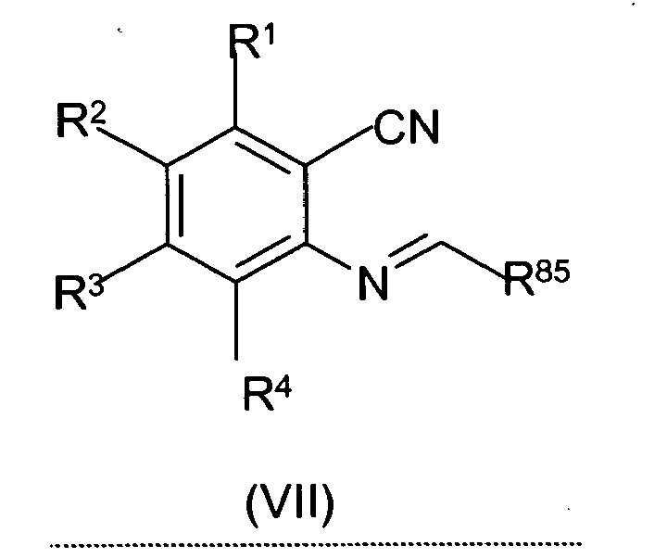
kur R¹, R², R³ ir R⁴ yra kaip nurodyta 1 punkte, ir R⁸⁵ yra grupė NR⁸⁶R⁸⁷, kur R⁸⁶ ir R⁸⁷ yra nepriklausomai pasirinkti iš C₁₋₄-alkilo, veikia junginiu formulės (VIII):
H₂N-R^{5'} (VIII)
kur R^{5'} yra grupė R⁵, kaip nurodyta 1 punkte arba jos pirmtako grupė; ir po to, jei reikalinga arba būtina, paverčia pirmtako grupę R^{5'} grupe R⁵ ir/arba modifikuoja prie grupės R⁵ pakaitus; arba
b) kai X yra kaip nurodyta 1 punkte, junginį formulės (X):
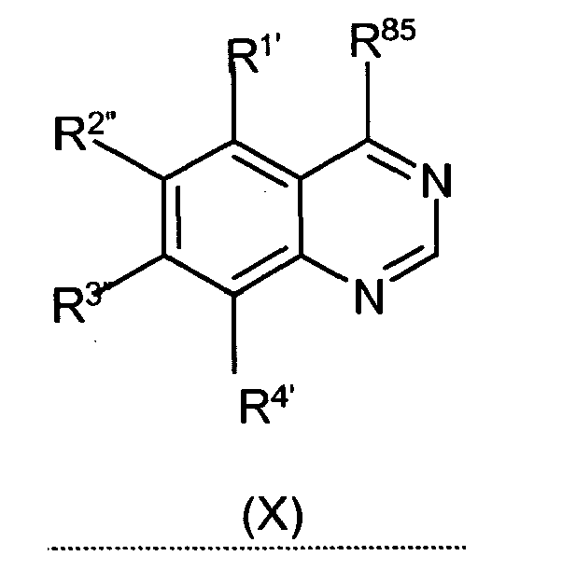

kur R^{1'}, R^{2"}, R^{3"} ir R^{4'} yra ekvivalentinė grupei R¹, R², R³ ir R⁴, kaip nurodyta 1 punkte, arba jos pirmtakui, ir R⁸⁵ yra pasišalinanti grupė, veikia junginiu formulės (XI):

H-X-R⁵ (XI)

ir R⁵ yra kaip nurodyta 1 punkte; ir po to, jei reikalinga arba būtina, parverčia grupę R^{1'}, R^{2"}, R^{3"} arba R^{4'} grupe R¹, R², R³ ir R⁴ atitinkamai arba kita tokia grupe.

